# Instrukcja

Instrukcja ma za zadanie zapoznanie studenta z podstawowymi komendami SQL do pobierania wierszy oraz ich filtrowania oraz sortowania.

Uwaga: Do każdego zadania dołączcie proszę prtscr zapytania, które napisaliście.

Uwaga: Proszę o umieszczenie dodatkowego pliku w formacie .txt lub .sql, który będzie zawierał wszystkie napisane przez Państwa zapytania, odpowiednio ponumerowane do zadania.

Uwaga: proszę o formatowanie zapytań, tj. aby poszczególne sekcje SELECT, FROM, WHERE, ORDER BY, GROUP BY itd., zaczynały się od nowej lini. Ułatwia to czytanie zapytań.

## Ocena:

Do zdobycia jest 10 punktów. Przy każdym zadaniu podano liczbę punktów możliwych do uzyskania:

* 0 - 4.5 pkt - 2.0
* 5 - 5.5pkt - 3.0
* 6 - 6.5 pkt - 3.5
* 7- 8 pkt - 4.0
* 8.5 - 9 pkt - 4.5
* 9.5 - 10 pkt - 5.0

## Schemat/ ERD bazy danych:

Zdjęcie diagramu ERD można znaleść na moodle, w folderze cw1 - nazwa pliku to: “example_db diagram erd”. Schemat przedstawia uproszczony model bazy danych, która potencjalnie mogłaby służyć do obsługi zamawianych przez użytkowników leków w aptekach.

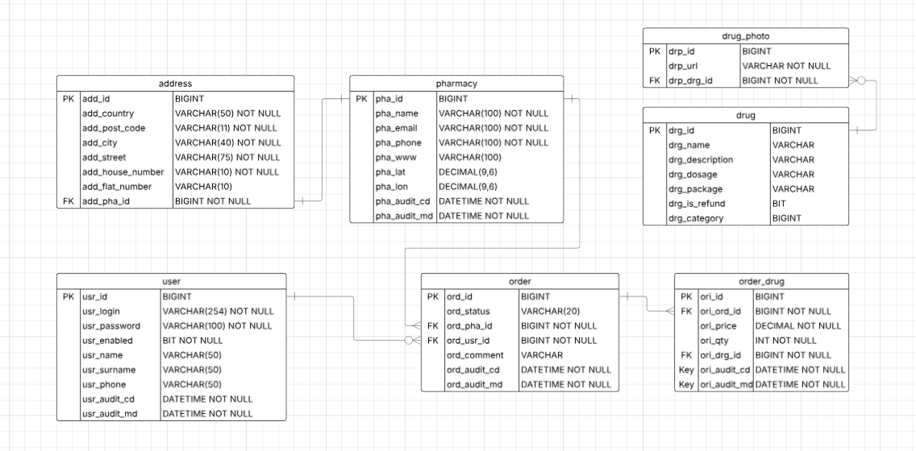

## Do wykonania przed realizacją sekcji zadania:

1. Uruchom bazę danych MySQL lub dowolną inną bazę danych na dockerze lub lokalnie oraz połącz się do niej przy pomocy dowolnego GUI. Dla MySQL proponuję MySQL Workbench.

**Uwaga:** Do ćwiczenia dołączona jest instrukcja jak zainstalować dockera oraz jak uruchomić kontener z MySQL. Plik z instrukcją nosi nazwę “Instrukcja instalacji oraz uruchomienia konteneru z MySQL”

1. Uruchom zapytania, dołączone do instrukcji w następującej kolejności:
   1. Create example-db tables.sql
   2. Initialize example-db tables with data.sql

## Zadania:

1. Wyszukaj wszystkie Leki z tabeli “drug”. Użyj słowa kluczowego limit aby ograniczyć ilość zwróconych leków do **5** (1pkt)
2. Wyszukaj wszystkie Leki z tabeli “drug”, których opis zawiera słowo “przeciwzapalny”. (1pkt)  
   **Hint:** użyj operatora **like** z %
3. Wyszukaj wszystkie zamówienia z tabeli “order” oraz posortuj je malejąco (DESC) po dacie utworzenia zamówienia “ord_audit_cd”, czyli najnowsze zamówienia powinny być na górze (2pkt)
4. Wyszukaj wszystkie zamówienia z tabeli “order”, które są w statusie “RECEIVED” (kolumna ord_status) oraz posortuj je po dacie utworzenia zamówienia rosnąco “ord_audit_cd”, czyli najstarsze zamówienia powinny być na górze. (2pkt)
5. Wyszukaj wszystkie zamówienia, które należą do użytkownika o id 10 (ord_usr_id) oraz pochodzą z apteki o id 1 (ord_pha_id) oraz zostały złożone w roku 2025 (ord_audit_cd). Zamówienia posortuj malejąco (2pkt)
6. Wyszukaj wszystkich użytkowników z tabeli “user”. W wyniku wyszukiwania zwróć **tylko I wyłącznie** następujące kolumny: usr_id, usr_enabled, usr_name, usr_surname, usr_phone, usr_audit_cd (2pkt)

**Hint:** Nie chcemy zwracać loginu, hasła oraz daty ostatniej modyfikacji użytkownika

**POWODZENIA !**